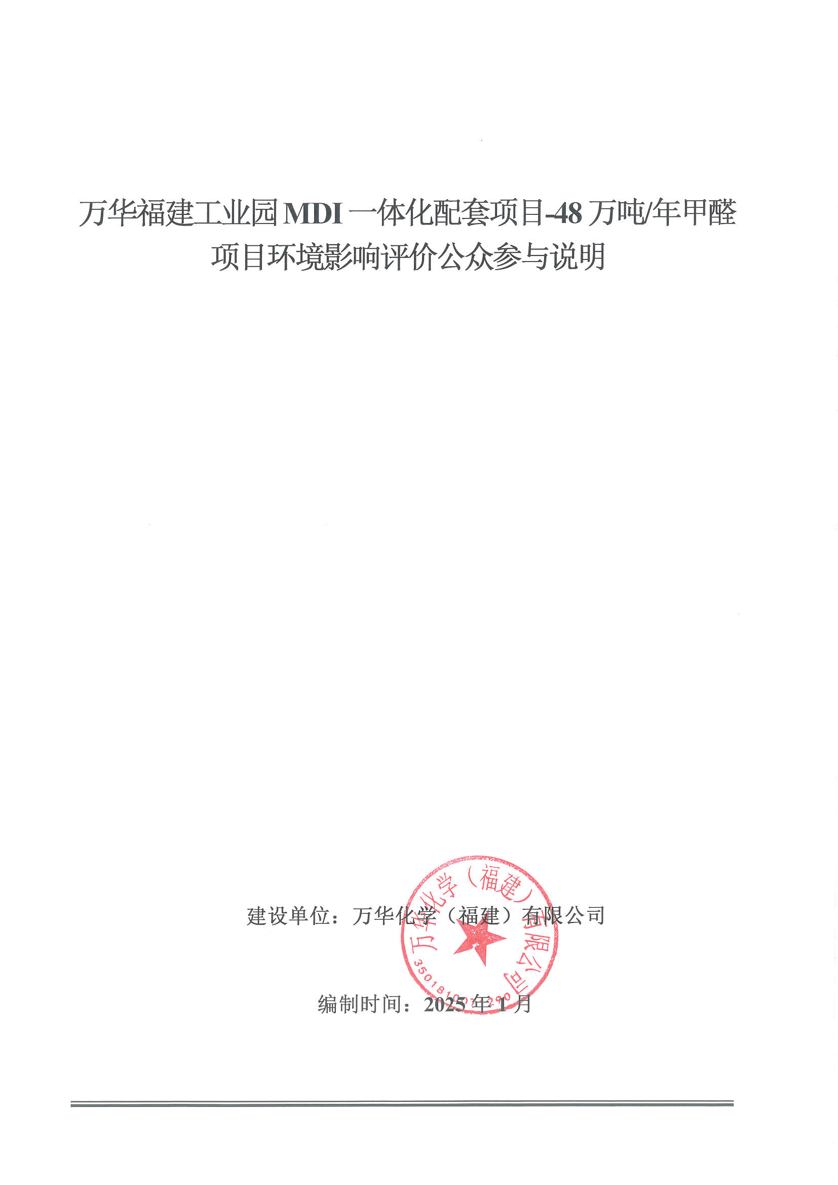

万华福建工业园MDI一体化配套项目-48万吨/年甲醛项目环境影响评价公众参与说明

建设单位：万华化学（福建）有限公司

编制时间：2025年1月

1概述
万华福建工业园MDI一体化配套项目-48万吨/年甲醛项目位于福建省福州市福清市江阴镇江阴港城经济区西部工业片区。项目性质为扩建，总投资53911万元，项目位于万华福建气体装置地块现有用地范围内，占地42624m²，建设48万吨/年甲醛装置、20万吨/年甲醇合成装置(产品自用)。项目依托气体扩能改造项目的脱盐水站、火炬等公辅设施、生产管理设施，废水依托万华环保编组站地块污水处理设施，废气依托万华环保公司能量回收装置。
根据《环境影响评价公众参与办法》（生态环境部令第4号）有关规定，为规范环境影响评价公众参与，保障公众环境保护知情权、参与权、表达权和监督权，万华福建工业园MDI一体化配套项目-48万吨/年甲醛项目应进行环境影响评价公众参与工作。万华化学（福建）有限公司依照《环境影响评价公众参与办法》中的规定，通过网络平台、媒体报纸等方式分别开展了首次环境影响评价信息公开、环境影响报告书征求意见稿全文公示，征求公众对项目环境影响评价的相关意见。
公众参与是建设单位与公众之间进行的一种双向交流，其目的是让公众了解建设项目情况，使公众充分表达自己的意见。通过公众参与，辨析公众关注的问题，有利于化解不同矛盾，制定合理的环保措施，使项目环境影响评价更具有科学性、可行性。

2首次环境影响评价信息公开情况

2.1公开内容及日期
公司于2022年12月27日委托福建省石油化学工业设计院有限公司开展项目环境影响评价工作。根据《环境影响评价公众参与办法》要求，公司于2023年1月3日开展了项目首次环境影响评价信息公开，符合《环境影响评价公众参与办法》中确定环境影响报告书编制单位7个工作日内的要求。
本次信息公开内容主要包括建设项目名称、选址、建设内容等基本情况，建设单位的名称和联系方式，环境影响报告书编制单位的名称，公众意见表的网络链接及提交公众意见表的方式和途径，公示的主要内容符合《环境影响评价公众参与办法》的要求。

2.2公开方式

2.2.1网络公开
首次环境影响评价信息公开在福建省石油化学工业设计院有限公司网站上进行，公示起始时间为2023年1月3日至2023年1月16日，首次环境影响评价信息公开公告登入网址：http://www.fjpcdi.com/gongchenganli/457.html?admin_id=1，截图见图2.2-1。
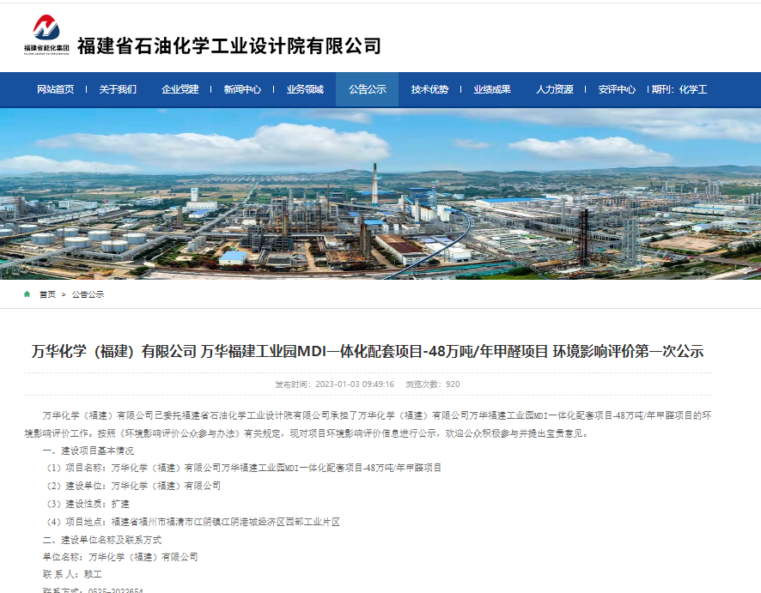
图2.2-1 首次环境影响评价信息网络公开截图

2.2.2其他方式
首次环境影响评价信息公开未采取其他方式。

2.3公众意见情况
截至2023年1月16日，项目首次环境影响评价信息公开结束，未收到公众提出的项目环境影响评价相关意见。

3征求意见稿公示情况

3.1公示内容及时限
环评单位于2024年9月编制完成了项目环境影响报告书征求意见稿，公司于2024年9月5日至2024年9月19日开展了项目环境影响报告书征求意见稿公示。公示方式包括网络公示、当地报纸公示。
征求意见稿的公示内容包括：①环境影响报告书征求意见稿全文的网络链接及查阅纸质报告书的方式和途径；②征求意见的公众范围；③公众意见表的网络链接；④公众提出意见的方式和途径；⑤公众提出意见的起止时间。
环境影响报告书征求意见稿公示与《环境影响评价公众参与办法》符合性分析见表3.1-1。
表3.1-1 环境影响报告书征求意见稿公示的符合性分析表
序号 | 要求 | 符合性分析
1 | 公示环境影响报告书征求意见稿全文的网络链接及查阅纸质报告书的方式和途径 | 符合，公示了征求意见稿的网络链接及查阅纸质报告书的方式和途径
2 | 说明征求意见的公众范围 | 符合，明确了征求意见的公众范围
3 | 公示公众意见表的网络链接 | 符合，公示了公众意见表的网络链接
4 | 公示公众提出意见的方式和途径 | 符合，明确了提出意见的方式和途径
5 | 公示公众提出意见的起止时间（建设单位征求公众意见的期限不得少于10个工作日） | 符合，明确公众提出意见的起止时间为10个工作日（2024年9月5日至2024年9月19日）
6 | 建设单位应当通过下列三种方式同步公开：①通过网络平台公开，且持续公开期限不得少于10个工作日；②通过建设项目所在地公众易于接触的报纸公开，且在征求意见的10个工作日内公开信息不得少于2次；③通过在建设项目所在地公众易于知悉的场所张贴公告的方式公开，且持续公开期限不得少于10个工作日 | 符合，公司分别在万华化学集团官网、海峡都市报等进行了同步公开，公开持续时间为10个工作日，其中10个工作日内在海峡导报进行了2次征求意见的信息刊登。  此外，本项目所在地已依法开展了规划环境影响评价公众参与且该建设项目性质、规模等符合经生态环境主管部门组织审查通过的规划环境影响报告书和审查意见，根据《环境影响评价公众参与办法》第31条免予采用本办法第十一条第一款第三项规定的张贴公告的方式。

3.2公示方式

3.2.1网络公示
我司将征求意见稿公示通过万华化学集团官网（https://www.whchem.com/cmscontent/1577.html）公示，公示日期为2024年9月5日~2024年9月19日，共计10个工作日，详见图3.2-1。
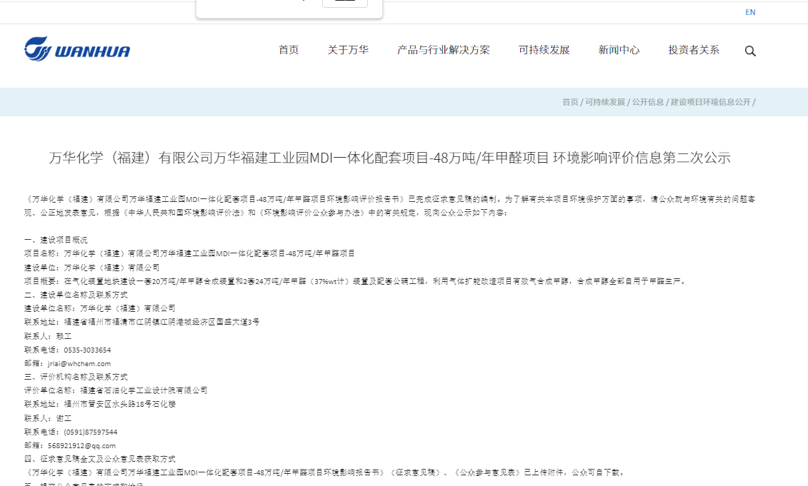
图3.2-1 环境影响报告书征求意见稿网络公示截图

3.2.2报纸
公司分别在2024年9月9日的《海峡都市报》和2024年9月13日的《海峡导报》发布项目环境影响报告书征求意见稿公示公告，详见图3.2-2、3.2-3。
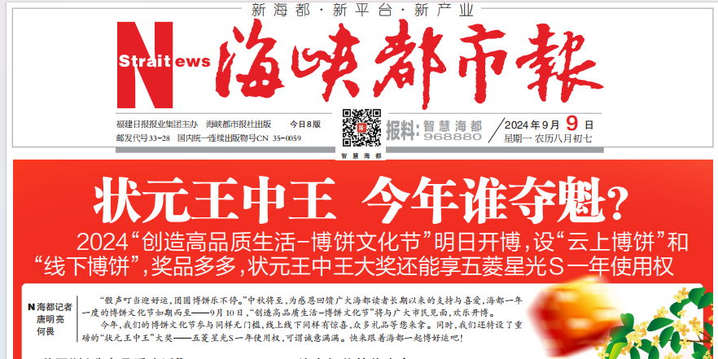
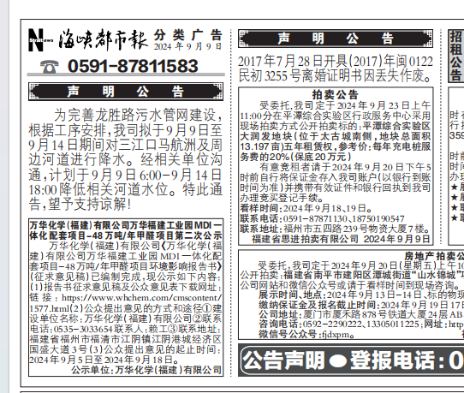
图3.2-2 海峡都市报2024年9月9日公告

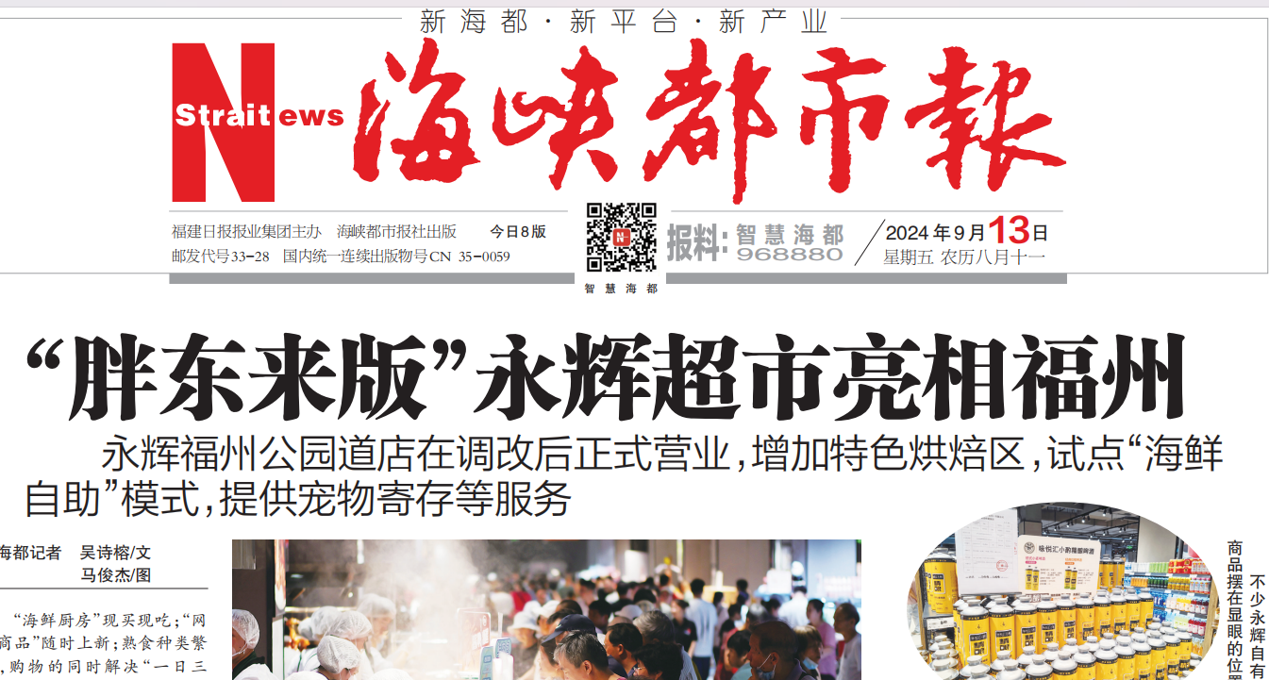
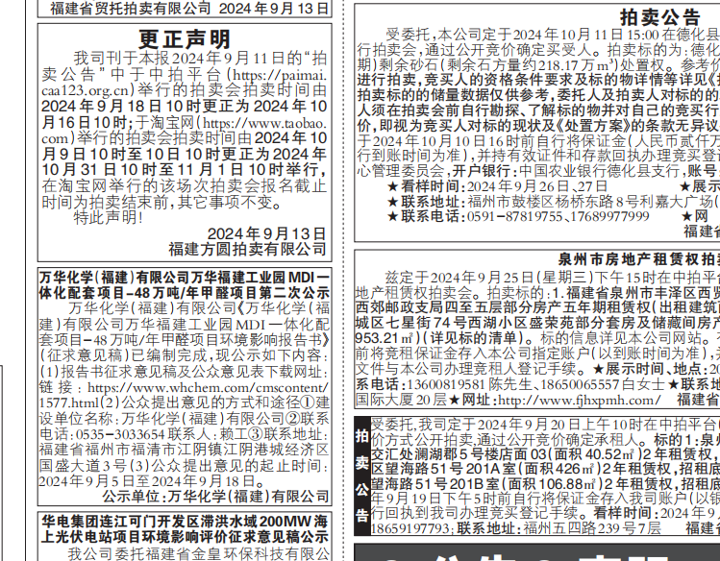
图3.2-3 海峡都市报2024年9月13日公告

3.2.3其他
环境影响评价报告书征求意见稿公示未采取其他方式。

3.3查阅情况
在项目环境影响报告书征求意见稿网络公示期间，建设单位和环评编制单位均没有收到公众查阅报告书纸质版本的需求。

3.4公众提出意见情况
公示期间未收到公众意见或建议。

4报批前公开情况

4.1公开内容及日期
项目环境影响报告书全本及公众参与说明于2025年1月14日进行报批前公开，此次公开的内容为未包含国家机密、商业秘密、个人隐私等依法不应公开内容的拟报批环境影响报告书的全本及公众参与说明。符合《环境影响评价公众参与办法》（生态环境部令 第4号）第二十条中规定的报批前需要公示的内容。

4.2公开方式

4.2.1网络
项目环境影响报告书全本及公众参与说明于2025年1月14日在万华化学集团官网（https://www.whchem.com/cmscontent/1676.html）上进行报批前公开，公示截图详见图4.2-1。
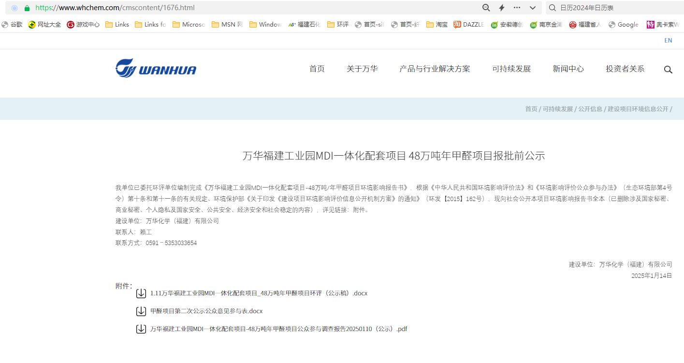
图4.2-1 报批前网络公示截图

5公众意见处理情况

5.1公众意见概述和分析
在依照《环境影响评价公众参与办法》要求开展的首次环境影响评价信息公开和环境影响评价报告书征求意见稿公示期间，公司和环评单位未收到公众对项目环境影响评价的相关意见。

5.2公众意见采纳情况
公司和环评单位未收到公众对项目环境影响评价的相关意见。

5.3公众意见未采纳情况
公司和环评单位未收到公众对项目环境影响评价的相关意见。

6其他
公司将环境影响报告书编制过程中公众参与的相关原始资料进行了存档备查。

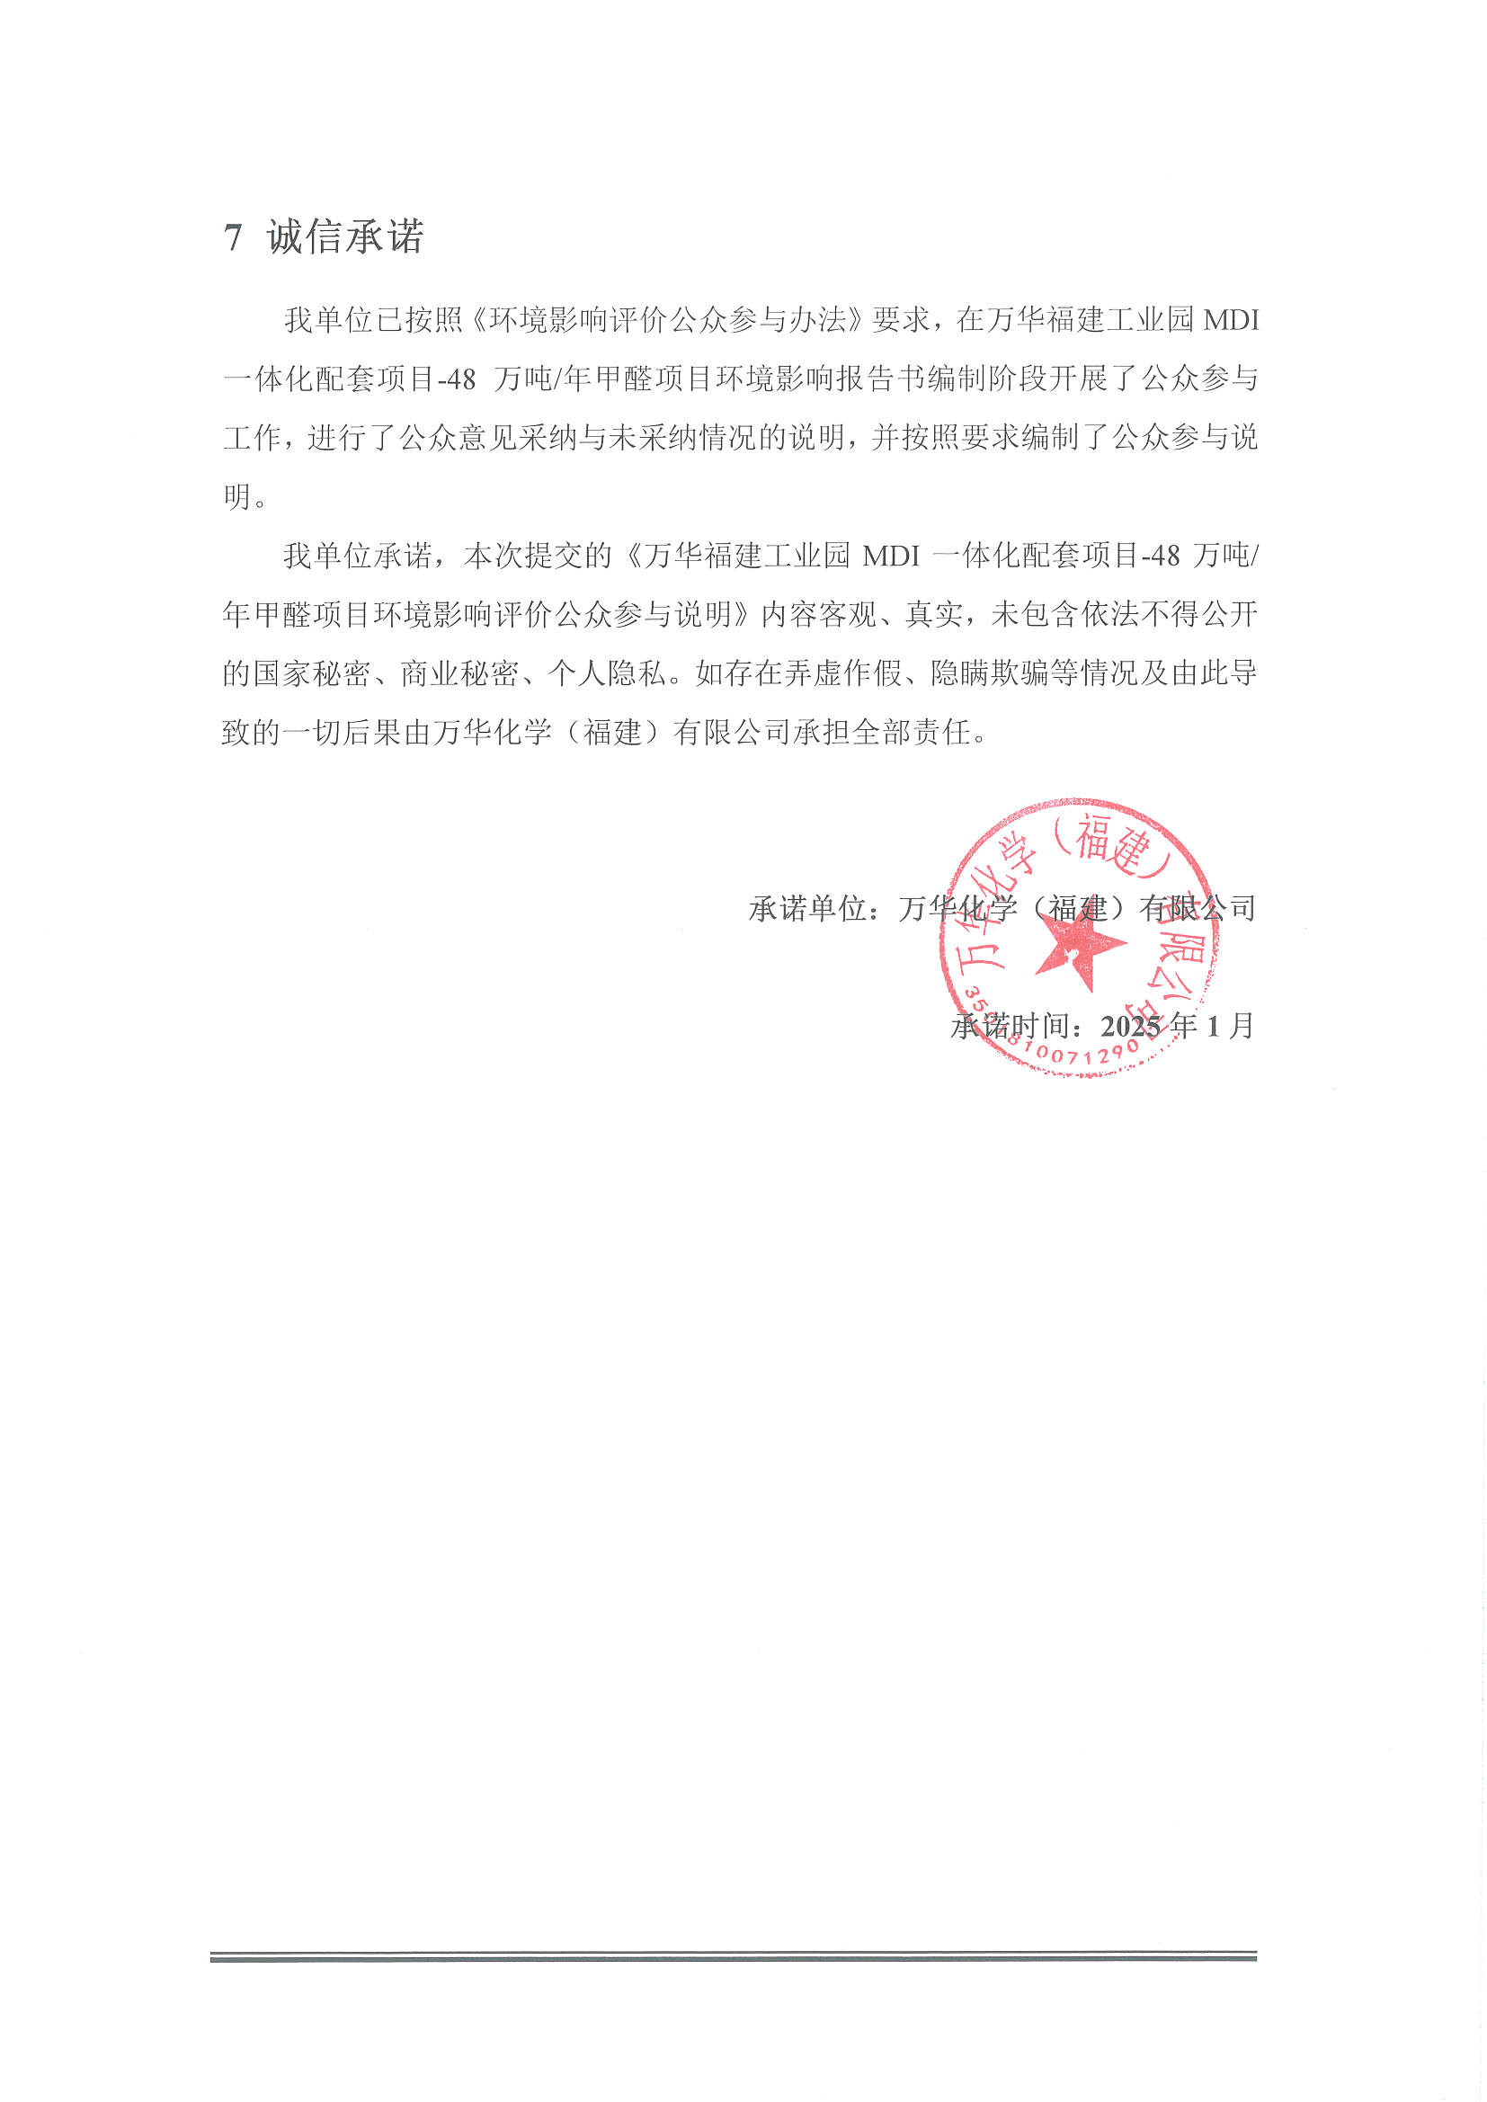
7 诚信承诺
我单位已按照《环境影响评价公众参与办法》要求，在万华福建工业园MDI一体化配套项目-48万吨/年甲醛项目环境影响报告书编制阶段开展了公众参与工作，进行了公众意见采纳与未采纳情况的说明，并按照要求编制了公众参与说明。
我单位承诺，本次提交的《万华福建工业园MDI一体化配套项目-48万吨/年甲醛项目环境影响评价公众参与说明》内容客观、真实，未包含依法不得公开的国家秘密、商业秘密、个人隐私。如存在弄虚作假、隐瞒欺骗等情况及由此导致的一切后果由万华化学（福建）有限公司承担全部责任。

承诺单位：万华化学（福建）有限公司

承诺时间：2025年1月

